Уважаемые родители!
Предлагаем Вам интересные задания, которые помогут скоротать время с пользой для ума и сердца, когда уже все настольные игры надоели, а от компьютерных игр голова кругом.

Задания на тему «Моя семья"

Задание №1. Уточните знания ребёнка о таких понятиях как «имя», «фамилия», «отчество». Назови свое имя? Какая у тебя фамилия? Назови свое отчество? Откуда у человека берётся отчество? (Отчество дается от имени папы).

Задание №2.Вспомните с ребёнком, как зовут всех членов семьи. Пример: маму зовут Наталья, папу - Роман, сестру – Катя, бабушку……., дедушку….. и т. д.

Задание № 3. Выучите с ребёнком чистоговорку со звуком - С
Мама съела апельсин,
Абрикосы слопал сын.
Ананас в запасе
Для сестрёнки Аси.

Задание №3.
Рассмотрите семейные фотографии, обсудите их. Ответьте на вопросы:
- Кто ты маме? (сын, дочь)
- Кто ты бабушке?
- Кто старше (младше) : мама или бабушка, папа или дедушка.

Задание №4. Игра «Назови ласково»
Семья – семейка бабушка - дочь -
Мама - папа - внук -
Дедушка - сын - внучка –
Сестра - брат - дети - детки

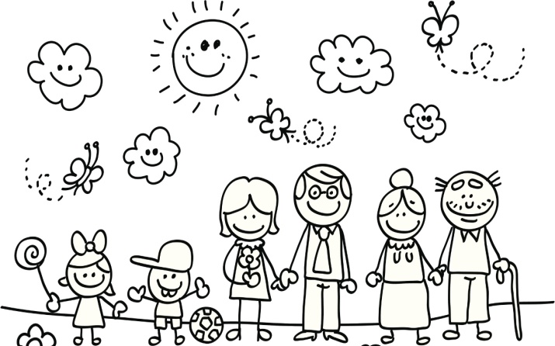
Задание №5. Составь рассказ о своей семье (после составления записать рассказ)

Рассказ должен быть связным!!!

1) сколько в семье человек;
2) с кем живет ребенок (если неполная семья);
3) как зовут родителей (имя, отчество);
4) кем работают родители;
5) сколько лет брату (сестре);
6) в каком классе учится брат (сестра);
7) какая у тебя семья (дружная, добрая, трудолюбивая...).

Пример: Я хочу рассказать о своей семье. В моей семье 5 человек. Я живу с мамой, папой, братом и сестрой. Моего папу зовут Иван Иванович, а маму – Марина Витальевна. Папа работает банкиром, а мама – врачом. Моему брату 7 лет, он учится в 1 классе. У меня самая дружная и крепкая семья. Я очень люблю свою семью.

